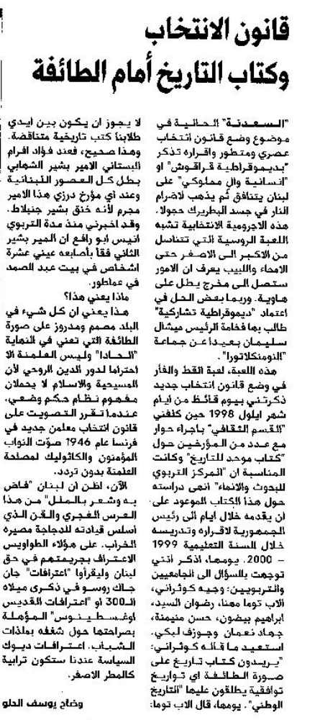
النهار – 28 تشرين الأول 2012

